Συμμετοχή των Θεατρικών ομάδων του ΓΠΑ στο 16ο Πανελλήνιο Φεστιβάλ Ερασιτεχνικού Φοιτητικού Θεάτρου στα Χανιά
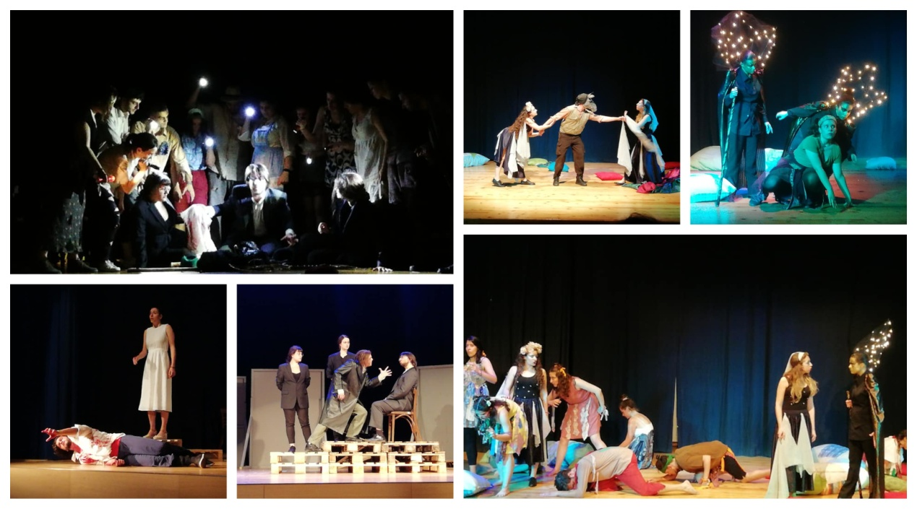
Οι Θεατρικές Ομάδες του ΓΠΑ «Οι επισκέπτες» και «Το Τσίρκο», λίγες μέρες πριν τις παραστάσεις τους στο Γεωπονικό Πανεπιστήμιο Αθηνών, συμμετείχαν και φέτος στο 16ο Πανελλήνιο Φεστιβάλ Ερασιτεχνικού Φοιτητικού Θεάτρου που πραγματοποιήθηκε στα Χανιά. Ομάδων
Την Πέμπτη 23 και την Παρασκευή 24 Μαΐου παρουσιάστηκαν αντίστοιχα το έργο «Όνειρο Θερινής Νύχτας» του Ουίλιαμ Σαίξπηρ, από την ομάδα «Το Τσίρκο» και ο «Ο Δράκος» του Ε. Σβάρτς, από την ομάδα «Οι Επισκέπτες».

Σκοπός του φεστιβάλ είναι η ενθάρρυνση της ερασιτεχνικής δημιουργίας, η καλλιέργεια θεατρικής παιδείας τόσο στους φοιτητές όσο και στο ευρύτερο κοινό και τέλος η γνωριμία και η δημιουργία φιλικών σχέσεων ανάμεσα στις φοιτητικές θεατρικές ομάδες από τα διάφορα μέρη της Ελλάδας. Όλη η προσπάθεια βασίζεται στον εθελοντισμό και ο κανόνας είναι πως τη χρηματοδοτούν οι ίδιοι οι φοιτητές, επενδύοντας κατά μείζονα λόγο την προσωπική τους δυναμική σε όλα τα επίπεδα.

